Викторина «Путешествие по странам мира»
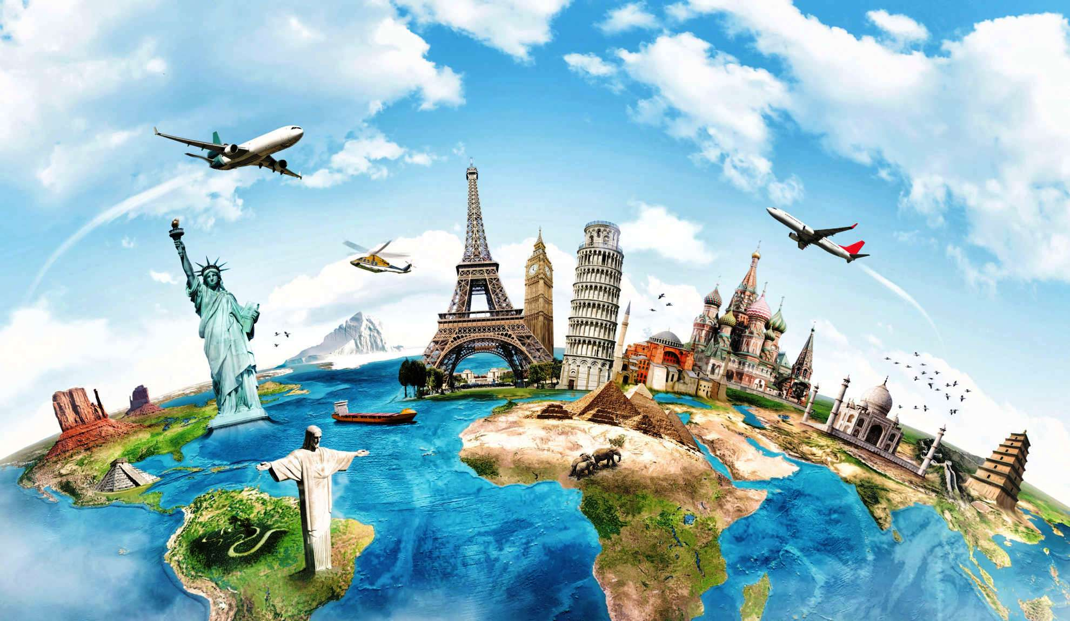
С давних времен люди путешествуют. Любовь к приключениям и странствиям когда-то помогли Христофору Колумбу открыть Америку, а Джеймсу Куку – Австралию. Говорят, что один день, проведенный в другой стране, может дать больше эмоций, нежели месяц в своем городе. Определите, о какой стране идет речь.

- Назови родину Олимпийских игр и марафонского бега. | 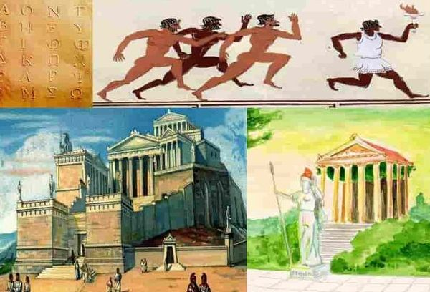
- Эта страна является родиной кактусов, а еще она подарила миру шоколад, кукурузу и перец чили. | 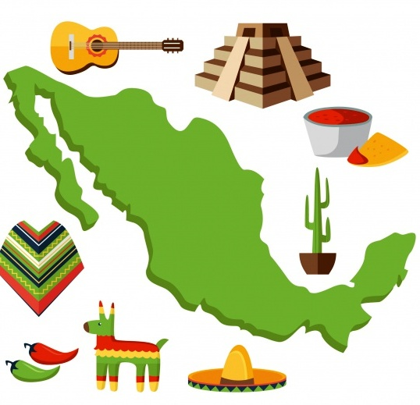
- О жителях этой страны говорят, что они рождаются с лыжами на ногах. | 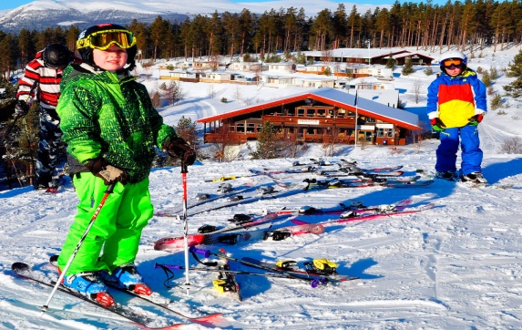
- Страна, которую называют «Земля Обетованная». | 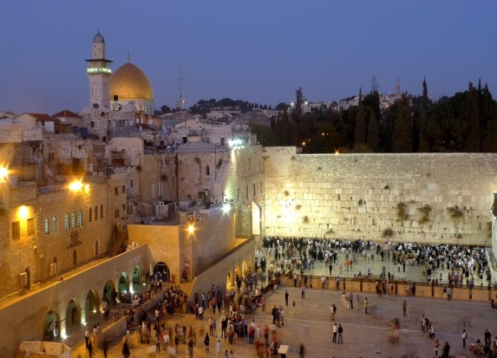
- Какая страна является родиной танцев краковяк, полонез и мазурка? | 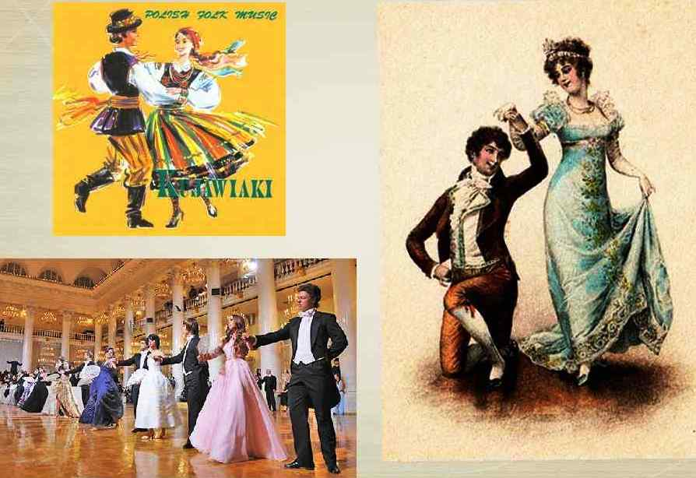
- Футбольно-баскетбольная родина. | 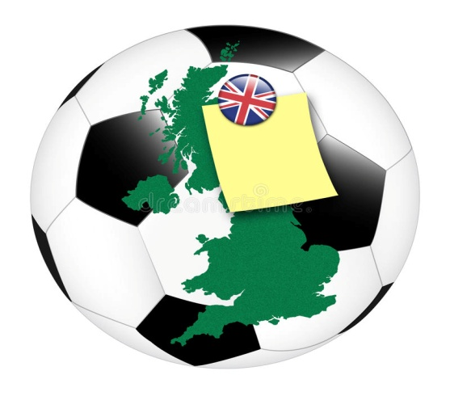
- В 1400-х годах в этой стране жил прототип Дракулы — князь Влад Тепес. Что это за страна? | 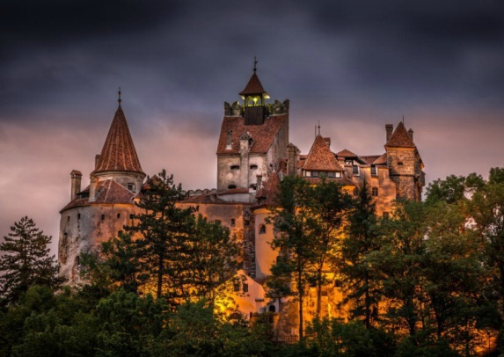
- В какой стране «родились» арабские цифры? | 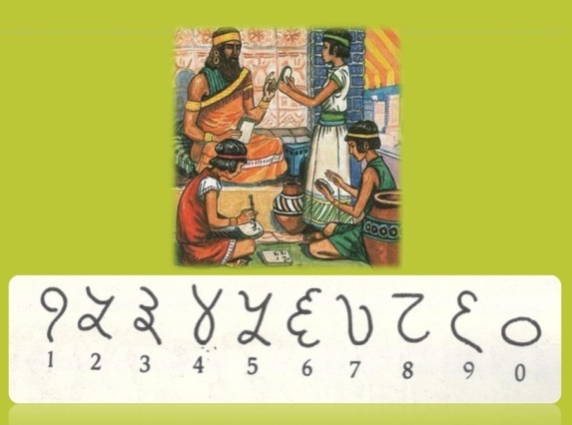
- Какое государство часто называют «страной ветряных мельниц»? | 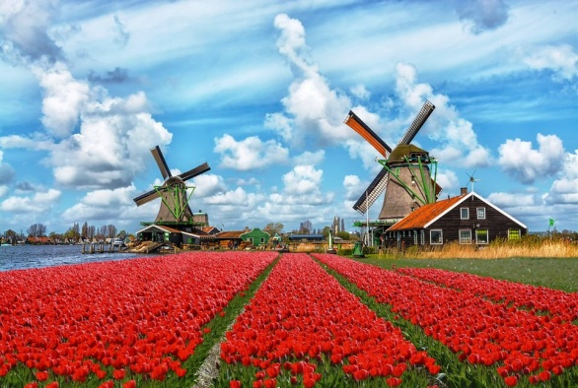
- В какой стране можно купить слона по самой низкой цене? | 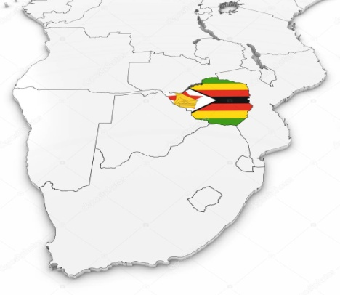
- Страна, название которой переводится «большая деревня», а мы ее называем «страной озер и лесов» | 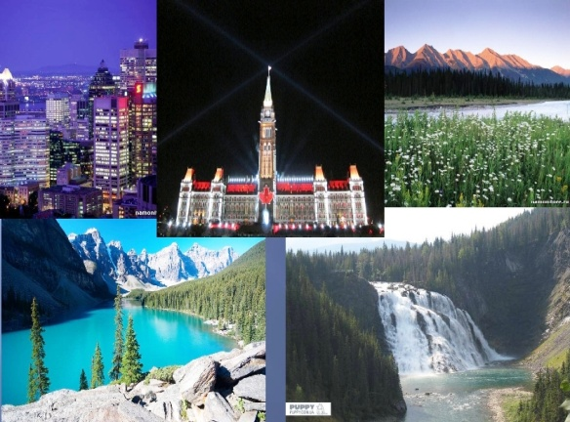
- В какой стране календарь отстает на 7 лет от остального мира (сейчас у них 2013 год) | 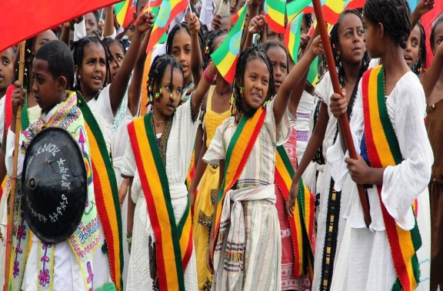
- Какая страна — родина часов с кукушкой? | 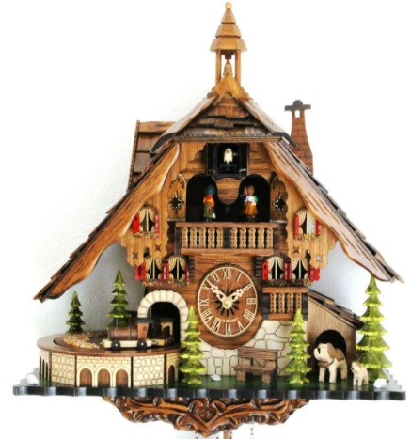
- В какой стране находится самый маленький город в мире (всего 27 чел.) | 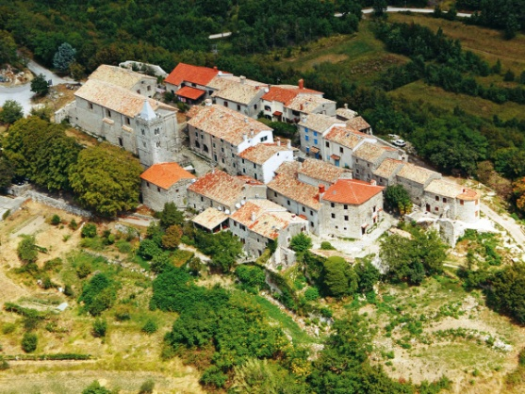
- И головной убор, и государство. | 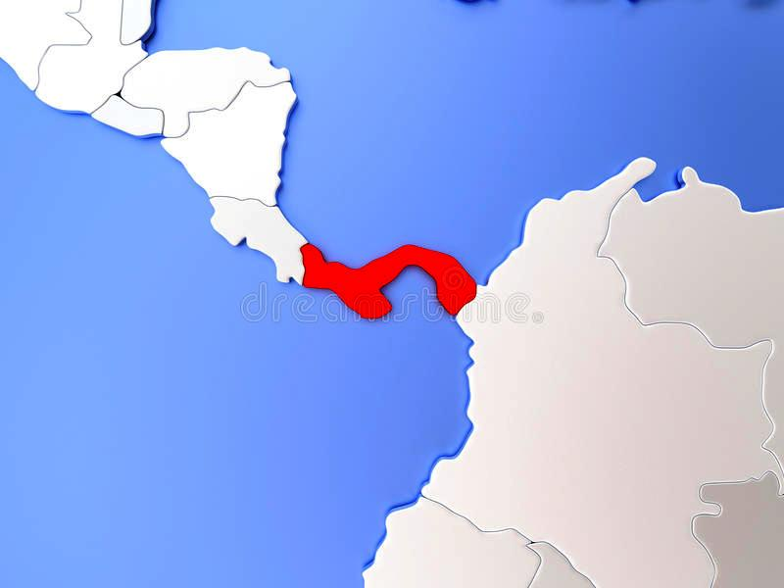
- Какая страна (кроме России) расположена в Европе и Азии? | 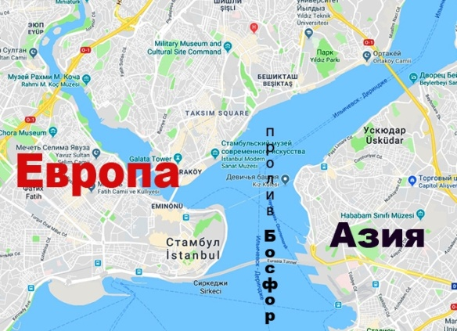
- В какой стране на Новый Год люди обливают прохожих водой? | 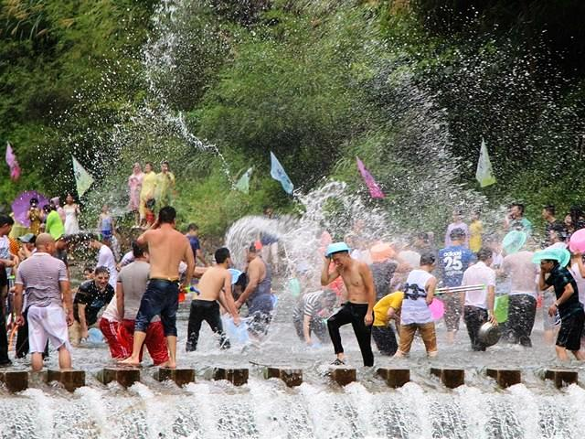
- В какой стране жевательная резинка запрещена законом. | 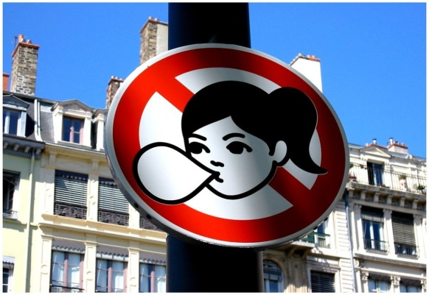
- К какой стране армия меньше, чем национальный оркестр | 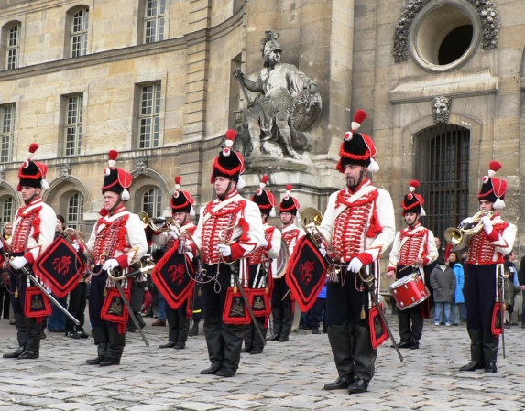
- В какой стране говорят на 800 с лишним языков мира. | 